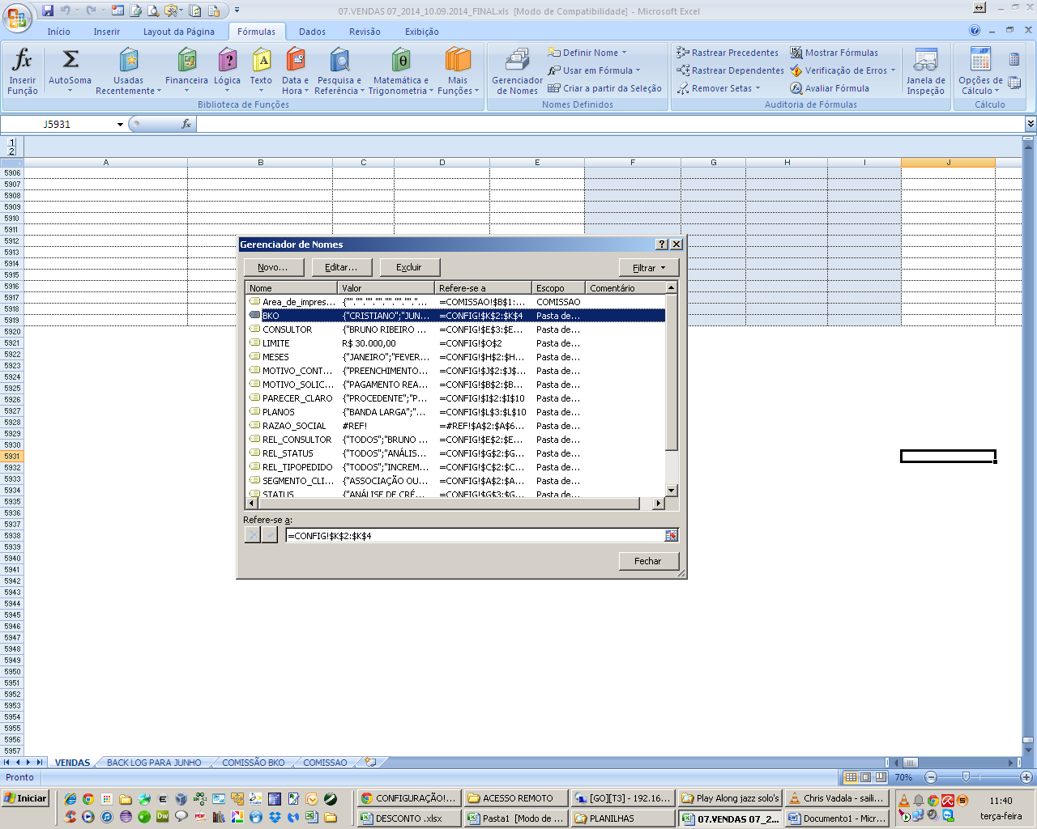
Aumente o intervalo para $k$10

